INFORME DE ACCIONES REALIZADAS PARA CONVOCATORIA A LOS PREMIOS DE LA CIUDAD DE QUITO

La Secretaría de Comunicación, como ente rector en el manejo de la difusión y comunicación del Municipio del Distrito Metropolitano de Quito, realizó varias acciones articuladas con las diferentes instituciones municipales para difundir mensajes con el objetivo que la ciudadanía conozca sobre la Convocatoria a los Premios en homenaje a la fundación de Quito.

A continuación, detallamos las acciones y publicaciones:

Publicaciones realizadas
Fecha | Arte | Copy | Link
15-11-2023 |  | #QuitoReconoce | Hoy es el último día para postular a los premios de la ciudad, envía los requisitos hasta las 13h00 a:  concejo_metropolitano@quito.gob.ec  O entrégalos en la ventanilla documental de la Secretaría General del Concejo Metropolitano de Quito, ubicada en el primer piso del Palacio Municipal.  #QuitoRenace | X:  https://x.com/MunicipioQuito/status/1724830059511357476?s=20  FB:  https://acortar.link/n0VIGd  IG:  https://acortar.link/PLxZQl
14-11-2023 | 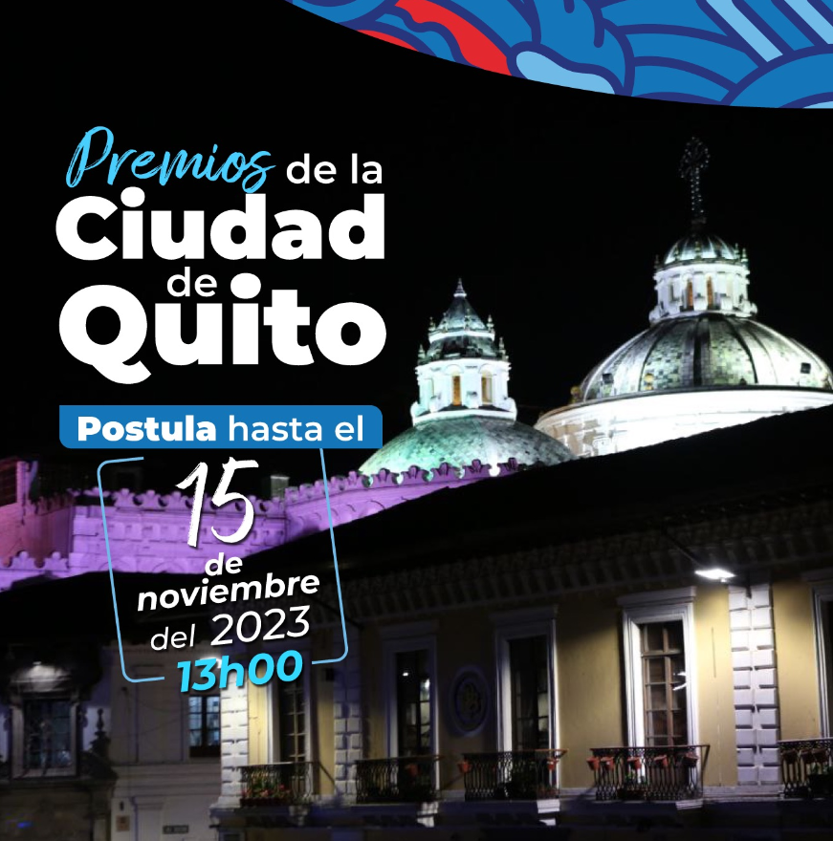  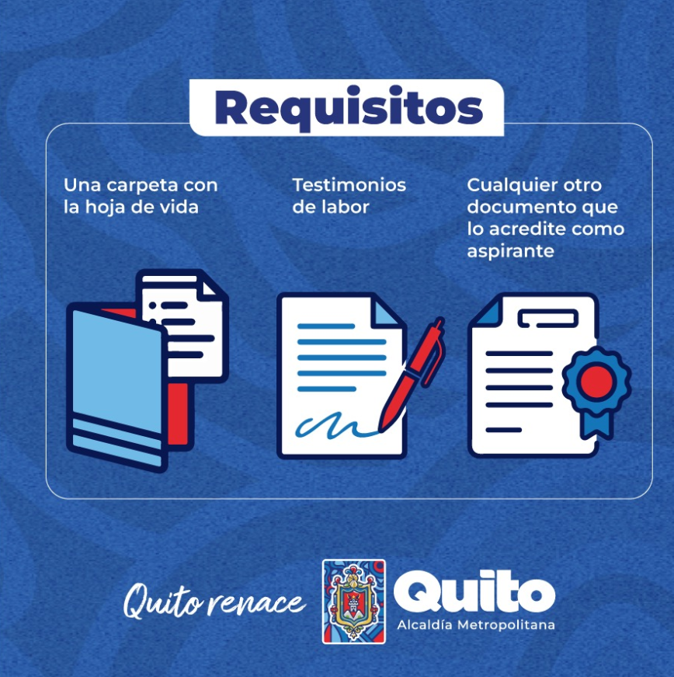 | #QuitoReconoce | Queda un día para que presentes tu postulación a los premios de la ciudad de Quito. Recuerda que el último plazo es hasta el miércoles 15 de noviembre hasta las 13h00.  Envía los requisitos a: concejo_metropolitano@quito.gob.ec  http://quito.gob.ec  #QuitoRenace | X:  https://twitter.com/MunicipioQuito/status/1724453326341751173  FB:  https://acortar.link/AsDzfw  IG:  https://acortar.link/38o0Tf
13-11-2023 | 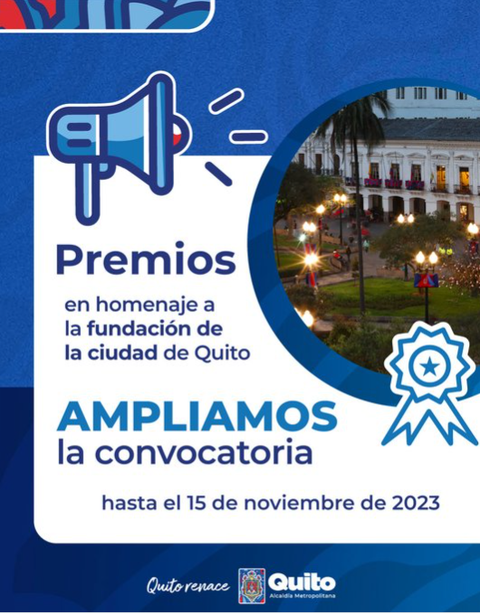 | #QuitoReconoce | ¡Ampliamos el plazo! Aún tienes tiempo para postular a los premios municipales en homenaje a la fundación de Quito.  Envía los requisitos a: concejo_metropolitano@quito.gob.ec  http://quito.gob.ec  #QuitoRenace | X:  https://twitter.com/MunicipioQuito/status/1724124718393954664  FB:  https://acortar.link/ejz70H  IG:  https://acortar.link/EZN3EC
11-11-2023 | 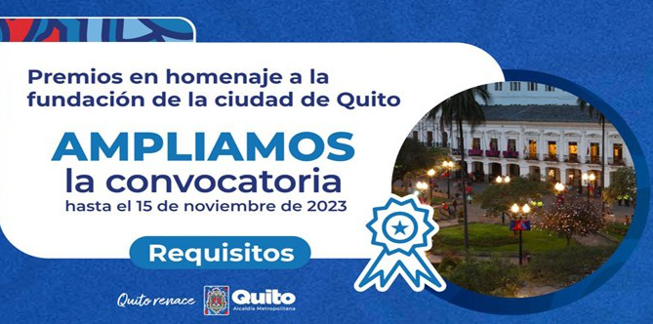 |  | Página web: https://bit.ly/46CBf37
07-11-2023 | 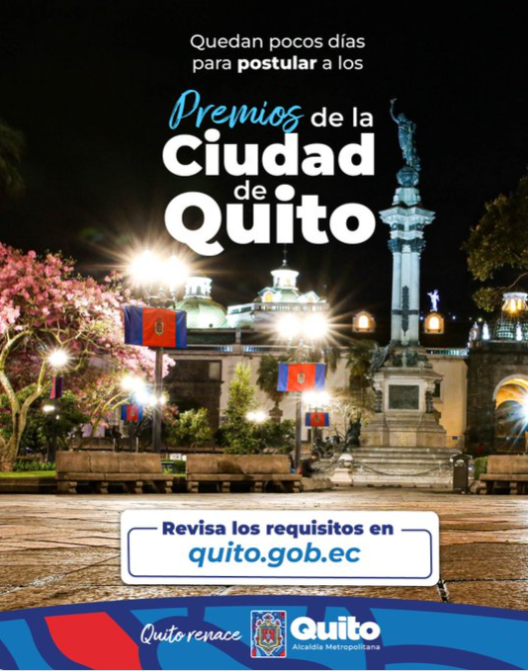 | #QuitoReconoce | ¡No te quedes fuera! Aún estás a tiempo para postular a los premios municipales en homenaje a la fundación de Quito.  Envía los requisitos a: concejo_metropolitano@quito.gob.ec  Fecha límite: 10 de noviembre de 2023  http://quito.gob.ec  #QuitoRenace | X:  https://twitter.com/MunicipioQuito/status/1721874801654911372  FB:  https://acortar.link/whQeBD  IG:  https://acortar.link/O3Ax2d
16/10/2023 | 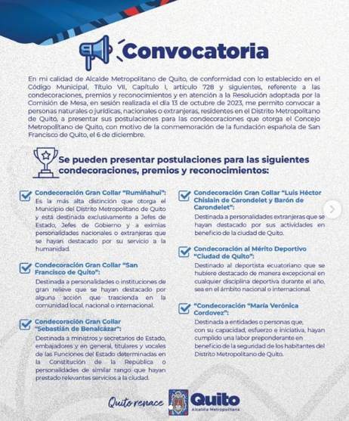 | A la ciudadanía: | X:  https://bit.ly/46YM7bf  FB:  https://bit.ly/402vgC0  IG:  https://bit.ly/3s97lEq
19/10/2023 | 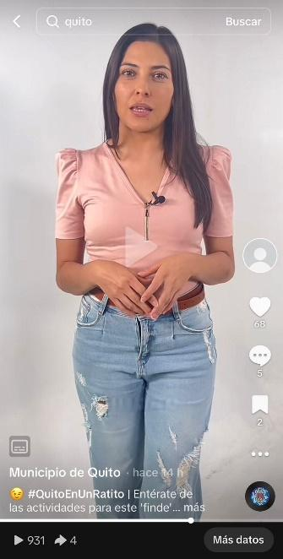 | 😉 #QuitoEnUnRatito | Entérate de las actividades para este ‘finde’ y más novedades de la ciudad más linda del mundo aquí:  👉 ¡Con las manos en la minga!  👉 Nos preparamos para los aguaceros.  👉 Abierta la convocatoria de Premios de la ciudad de Quito…  Lee las notas completas en quitoinforma.gob.ec 🗞  #QuitoRenace | TK:  https://bit.ly/3rPF2eo  FB:  https://bit.ly/3QsmSsB  IG:  https://bit.ly/3QnXYdA
20/10/2023 | 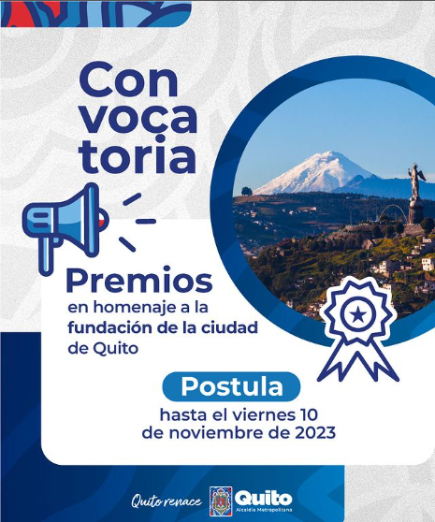 | 🎖️ #QuitoReconoce | ¡Pilas! Aún estás a tiempo para postular a las condecoraciones que otorga el Concejo Metropolitano, con motivo de la fundación de San Francisco de Quito.  🗓️Fecha límite: 10 de noviembre de 2023.  #QuitoRenace | X:  https://bit.ly/3Ma0eCD  FB:  https://bit.ly/3M9oaG8  IG:  https://bit.ly/46VbQRS
17/10/2023 | 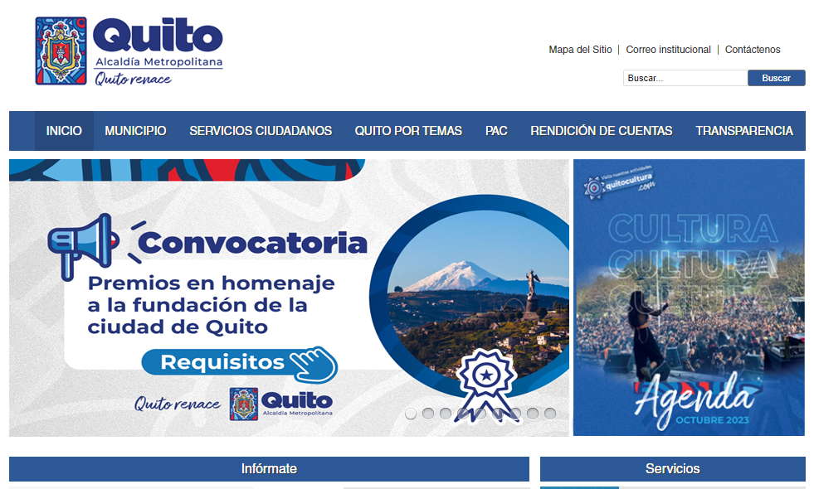 |  | Página web: https://bit.ly/46CBf37

